Desenvolvimento de aplicações com Java

1. Java

Sobre a Tecnologia Java

A tecnologia Java é tanto uma linguagem de programação e uma plataforma.

A linguagem de programação Java

A linguagem de programação Java é uma linguagem de alto nível, que pode ser caracterizado por todas as palavras chaves seguintes:

Simples

Orientado a Objeto

Distribuído

Multithreaded

Dinâmico

Arquitetura neutra

Portátil

Alta performance

Robusto

Seguro

Na linguagem de programação Java, todo o código fonte é escrito pela primeira vez em arquivos de texto simples que terminam com a extensão .*java*. Esses arquivos de origem são então compilados em arquivos .*class* pelo compilador *javac*. Um arquivo .*class* não contém código que é nativo para o seu processador; em vez disso contém bytecodes - a linguagem de máquina do Java Virtual Machine (Java VM). A ferramenta *java launcher* em seguida, executa a sua aplicação com uma instância do Java Virtual Machine.

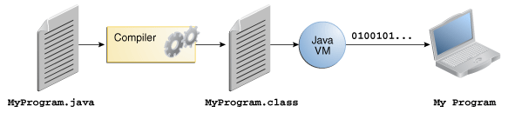

Uma visão geral do processo de desenvolvimento de software.

Porque a máquina virtual Java está disponível em muitos sistemas operacionais diferentes, os mesmos arquivos .class são capazes de funcionar com o Microsoft Windows, o sistema operacional Solaris ™ (Solaris OS), Linux ou Mac OS. Algumas máquinas virtuais, como o Java SE HotSpot at a Glance, executa passos adicionais em tempo de execução para dar um aumento de desempenho a sua aplicação. Isto inclui várias tarefas tais como encontrar gargalos de desempenho e compilação (para código nativo) seções frequentemente usadas de código.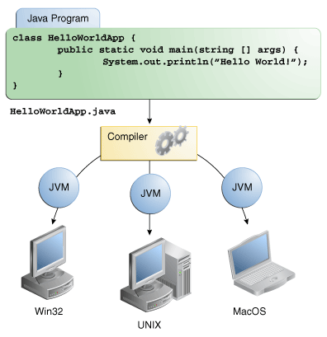

Através da JVM, a mesma aplicação é capaz de rodar em múltiplas plataformas

A Plataforma Java

Uma plataforma é o ambiente de hardware ou software no qual um programa é executado. Já mencionamos algumas das plataformas mais populares como o Microsoft Windows, Linux, Solaris OS e Mac OS. A maioria das plataformas pode ser descrito como uma combinação do sistema operacional e hardware subjacente. A plataforma Java é diferente da maioria das outras plataformas em que é uma plataforma apenas de software que roda em cima de outras plataformas baseadas em hardware.

A plataforma Java tem dois componentes:

O Java Virtual Machine

A Interface de Programação de Aplicativos Java (API)

A API é uma grande coleção de componentes de software ready-made que fornecem muitos recursos úteis. São agrupados em bibliotecas de classes e interfaces relacionadas; essas bibliotecas são conhecidas como pacotes.

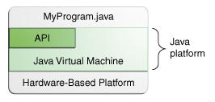

A API e Java Virtual Machine isola o programa a partir do hardware subjacente.

Como um ambiente independente de plataforma, a plataforma Java pode ser um pouco mais lenta do que o código nativo. No entanto, os avanços no compilador e tecnologias de máquina virtual estão trazendo desempenho próximo ao de código nativo sem ameaçar a portabilidade.

Os termos "Java Virtual Machine" e "JVM" significa uma máquina virtual para a plataforma Java.

O de uso geral, de alto nível linguagem de programação Java é uma poderosa plataforma de software. Cada implementação completa da plataforma Java dá-lhe as seguintes características:

Ferramentas de desenvolvimento: As ferramentas de desenvolvimento fornecem tudo que você precisa para a compilação, execução, monitoramento, depuração e documentação de suas aplicações. Como um novo desenvolvedor, as principais ferramentas que você vai usar são o compilador *javac*, o java *launcher*, e a documentação do *javadoc*.

Application Programming Interface (API): A API fornece a funcionalidade do núcleo da linguagem de programação Java. Ele oferece uma ampla gama de classes úteis prontos para uso em seus próprios aplicativos. Ela abrange tudo, desde objetos básicos, para redes e segurança, para a geração de XML e acesso à base de dados, e muito mais. A API principal é muito grande; para obter uma visão geral do que ele contém, consulte a documentação Java Platform Standard Edition 8.

Tecnologias de implantação: o software JDK fornece mecanismos padrão, tais como o software Java Web Start e software Java Plug-In para implantar seus aplicativos aos usuários finais.

User Interface Toolkits: O JavaFX, swing e toolkits Java 2D tornam possível a criação de interfaces gráficas sofisticadas (GUIs).

Bibliotecas de integração: bibliotecas de integração, como a Java IDL API, JDBC API, Java Naming and Directory Interface (JNDI) API, Java RMI, e Java Remote Method Invocation sobre Internet Inter-ORB Protocol Technology (Java RMI-IIOP Technology) permitir o acesso de banco de dados e manipulação de objetos remotos.

1. Sintaxe
   1. Método Main

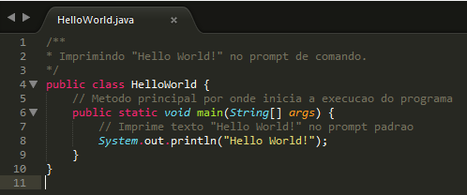

* 1. Variáveis
  2. Operadores Aritméticos
  3. Operadores Condicionais
  4. Operadores de Repetição
  5. Array

1. Orientação Objeto
   1. Classe, métodos e atributos
   2. Herança e Interfaces
   3. Encapsulamento
   4. Sobrecarga e Polimorfismo
   5. Pacotes
   6. Tratamento de Exceções
2. API do Java
   1. Java Utils
   2. Generic
   3. Swing
3. Banco de Dados
   1. Modelo Relacional
   2. SGBD
   3. CRUD
   4. Consultas
   5. Relacionamentos
4. Padrões de Projeto
   1. DAO
   2. MVC
   3. Singleton
   4. Factory Method